2020-2021学年福建省永安市第三中学高一10月月考数学试题
注意事项：
1．答题前填写好自己的姓名、班级、考号等信息
2．请将答案正确填写在答题卡上

第I卷（选择题）

一、单选题：本题共8小题，每小题3分，共24分。在每小题给出的四个选项中，只有一项是符合题目要求的。
1．下列关系中，正确的是（ ）
A．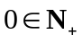 B．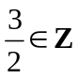 C．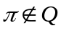 D．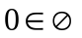
2．已知命题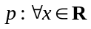，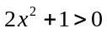，则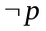是（ ）．
A．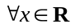，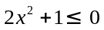 B．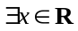，
C．，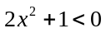 D．，
3．已知实数x，“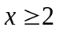”是“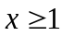”的（ ）
A．充分不必要条件 B．必要不充分条件
C．充要条件 D．既不充分也不必要条件
4．若正数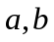满足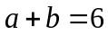，则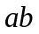的最大值为（ ）
A．5 B． C． D．
5．已知，，令 t=,则t的取值范围为（ ）
A．-2<t<2 B．-3<t<3 C．-3<t<2 D．1<t<2
6．若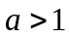，则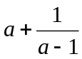的最小值是 ( )
A．1 B．2 C．3 D．4
7．若命题“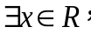使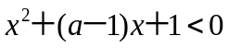”是假命题，则实数的取值范围为( )
A．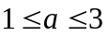 B．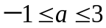
C．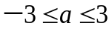 D．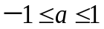
8．如果集合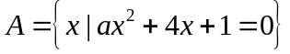中只有一个元素，则a的值是（ ）
A．0 B．4 C．0或4 D．不能确定

二、多选题：本题共4小题，每小题3分，共12分。在每小题给出的选项中，有多项符合题目要求，全部选对得3分，有选错的得0分，部分选对的得2分。
9．已知集合，则 ( )
A．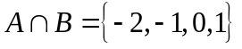 B．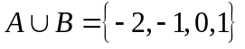
C．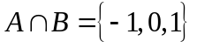 D．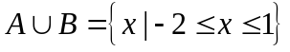
10．若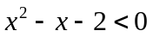是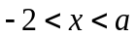的充分不必要条件，则实数的值可以是（ ）．
A．1 B．2 C．3 D．4
11．下列命题为真命题的是（）
A．若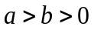，则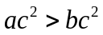 B．若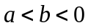，则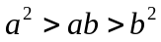
C．若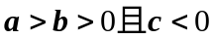，则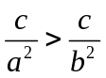 D．若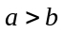且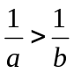，则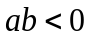
12．下列四个不等式中，解集为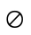的是（ ）
A．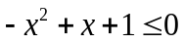 B．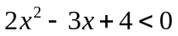
C．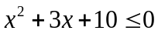 D．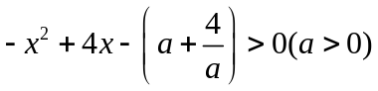

第II卷（非选择题）

三、填空题：本题共4小题，每小题3分，共12分。
13．已知集合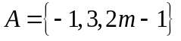，集合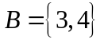，若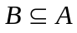，则实数________.
14．已知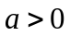，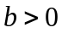，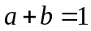，则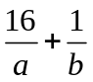的最小值为__________.
15．设集合，且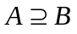，则实数的取值范围是____________．
16．若不等式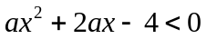的解集为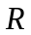，则实数的取值范围是_____.

四、解答题：本题共6小题，共52分。解答应写出文字说明、证明过程或演算步骤。
17．（8分）
（1）把49写成两个正数的积，当这两个正数各取何值时，它们的和最小？
（2）把12写成两个正数的和，当这两个正数各取何值时，它们的积最大？

18．（8分）
设全集为R，集合A={x|3≤x<12}，B={x|2<x<9}.
（1）求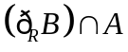；
（2）已知C={x|a<x<a+1}，若C⊆B，求实数a取值构成的集合.

19．（8分）
已知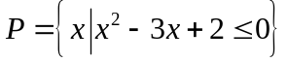，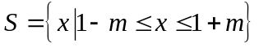.
（1）是否存在实数，使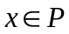是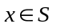的充要条件？若存在，求出的取值范围，若不存在，请说明理由；
（2）是否存在实数，使是的必要条件？若存在，求出的取值范围，若不存在，请说明理由．

20．（8分）
（1）设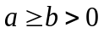，证明：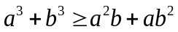．
（2）已知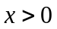，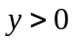，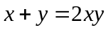，求证：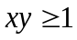．

21．（10分）
已知关于的不等式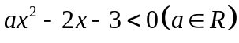.
（1）若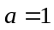，求不等式的解集；
（2）若不等式的解集为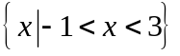，求的值.

22．（10分）
某村计划建造一个室内面积为800平方米的矩形蔬菜温室，温室内沿左右两侧与后墙内侧各保留1米宽的通道，沿前侧内墙保留3米宽的空地．
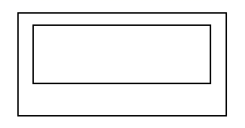
（1）设矩形温室的一边长为米，请用表示蔬菜的种植面积，并求出的取值范围；
（2）当矩形温室的长、宽各为多少时，蔬菜的种植面积最大？最大种植面积为多少．

2020-2021学年永安三中高一数学第一次月考卷
参考答案
1．C2．D3．A4．D5．B6．C7．B8．C9．AD10．BCD11．BCD12．BCD
13．
14．25
15．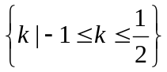
16．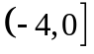；
17．（1）当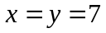时，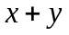取得最小值14；（2）当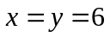时，取得最大值36
【详解】（1）设，，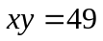，由均值不等式，得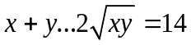，
当且仅当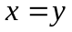时，取等号．
由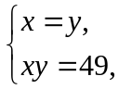得，即当时，取得最小值14．
（2）设，，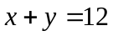，由均值不等式，得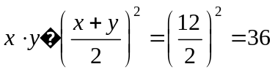．
当且仅当时，取等号．由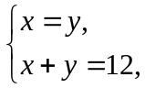得．即当时，取得最大值36.
18．（1）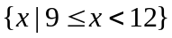；（2）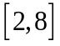
【详解】（1）因为B={x|2<x<9}，故可得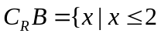或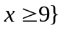，
故可得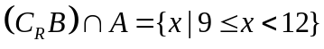.
（2）因为C⊆B，故可得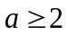且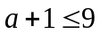，解得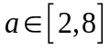.
19．（1）不存在实数，使是的充要条件
（2）当实数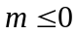时，是的必要条件
【详解】（1）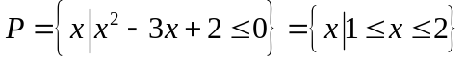.
要使是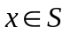的充要条件，则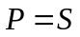，即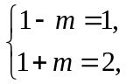 此方程组无解，
则不存在实数，使是的充要条件；
（2）要使是的必要条件，则  ，
当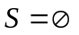时，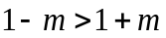，解得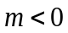；
当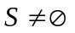时，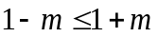，解得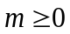
要使 ，则有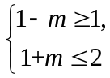，解得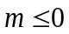，所以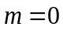，
综上可得，当实数时，是的必要条件．
20．证明见解析.
【详解】证明如下：
（1）
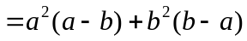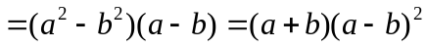
又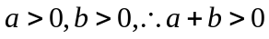，而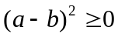 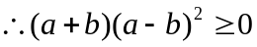
故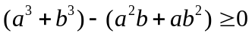即
（2）因为，，所以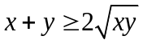，由，得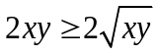，
故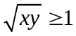，，当且仅当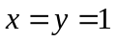时，等号成立.
21．（1）（2）
【详解】解：（1）时，不等式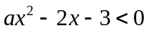即为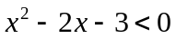，
它等价于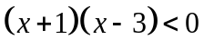，则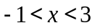.
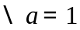时，原不等式的解集为.
（2）不等式的解集为，
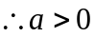，且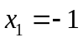，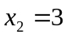是关于的方程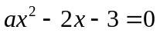的根.
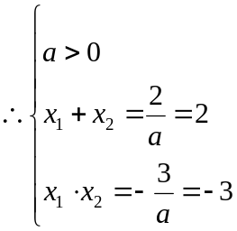，.
22．（1）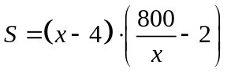，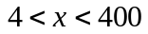；（2）长、宽分别为40米，20米时，蔬菜的种植面积最大，最大种植面积为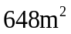．
【详解】解：（1）矩形的蔬菜温室一边长为米，则另一边长为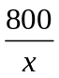米，
因此种植蔬菜的区域面积可表示，由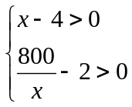得：；
（2）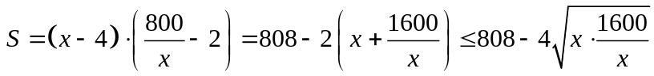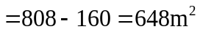，当且仅当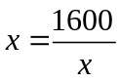，即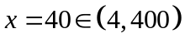时等号成立．
因此，当矩形温室的两边长、宽分别为40米，20米时，蔬菜的种植面积最大，最大种植面积为．

